Tytuł postępowania: Zakup sprzętu komputerowego, multimedialnego, nagłośnieniowego, AGD i RTV do domu dla matek z małoletnimi dziećmi i kobiet w ciąży w Inowrocławiu
Część 1: Sprzęt AGD i RTV
Lp. | Przykładowe zdjęcie/rysunek | Produkt | Opis minimalnych wymaganych parametrów | Liczba | Opis oferowanego produktu
1. | 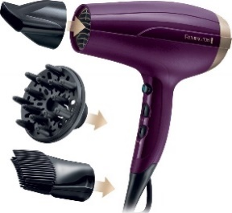 | Suszarka  do włosów | Typ suszarki: Standardowa  Moc [W]: 2300-2500  Liczba prędkości nadmuchu: 2-6  Liczba zakresów temperatury: 3-6  Funkcje: funkcja zimnego nadmuchu, jonizacja, dyfuzor. | 15 szt. | Opis parametrów technicznych:
2. | 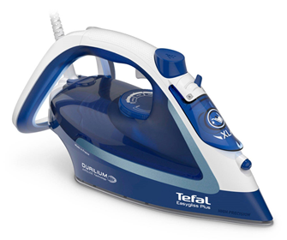 | Żelazko | Rodzaj stopy Durilium AirGlide Autoclean,  moc min. 2500 W  funkcje: regulacja strumienia pary, pionowy wyrzut pary, blokada kapania, spryskiwacz, automatyczne wyłączenie żelazka, system antywapienny, funkcja samooczyszczenia. | 6 szt. | Opis parametrów technicznych:
3. | 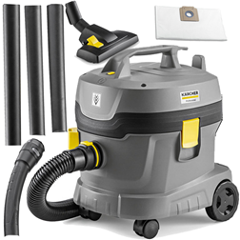 | Odkurzacz przemysłowy | Moc silnika min. 850 W, długość przewodu min. 7 m, 3 rury z tworzywa sztucznego, filtr, fizelinowa torebka filtracyjna, ssawka podłogowa, wąż 2m, zasilanie sieciowe, do wszystkich rodzajów podłóg, wysokość do 40 cm. | 4 szt. | Opis parametrów technicznych:
4. | 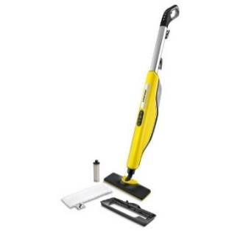 | Mop parowy | Pojemność 0,5-0,7 litra  Moc 1600-1800 W  Wyposażenie: filtr odkamieniający, kubek, nakładka do odświeżania dywanów, ściereczka czyszcząca. | 4 szt. | Opis parametrów technicznych:
5. | 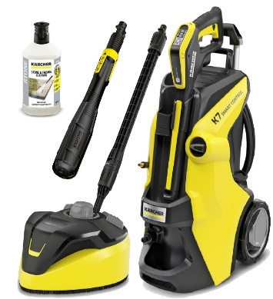 | Myjka ciśnieniowa | Ciśnienie maksymalne [bar]: 145  Długość węża [m]: 10  Wydajność tłoczenia [litr/h]: 500  zbiornik na detergent, uchwyt teleskopowy.  Wyposażenie: dysza rotacyjna, elastyczna siatka na wyposażenie dodatkowe, lanca Vario Power, pistolet wysokociśnieniowy, środek do czyszczenia kamienia, T-Racer T 5, wąż wysokociśnieniowy 10 m, Złączka 3/4". | 1 szt. | Opis parametrów technicznych:
6. | 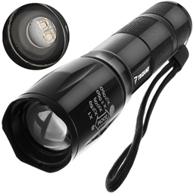 | Latarka | ręczna, ledowa, akumulatorowa, w zestawie ładowarka, wodoodporna, obudowa aluminiowa. | 15 szt. | Opis parametrów technicznych:
7. | 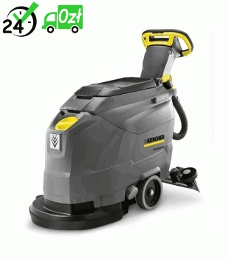 | Szorowarka | Moc 1100-1600 W  Szerokość robocza: 43-52 cm  nacisk szczotki: 30-40 g/cm²  Zasilanie sieciowe, szczotka tarczowa, system dwóch zbiorników, belka ssąca, pływak zabezpieczający przelanie urządzenia. | 1 szt. | Opis parametrów technicznych:
8. | 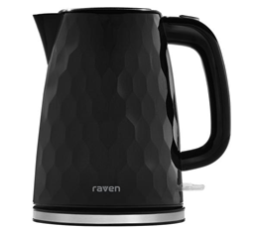 | Czajnik bezprzewodowy | Pojemność [l]: 1,5-2,0  Moc grzałki [W]: 1800-2400  Element grzejny: Grzałka ukryta  Wykonanie: stal nierdzewna, tworzywo sztuczne,  zabezpieczenie przed przegrzaniem, zabezpieczenie przed wygotowaniem. | 6 szt. | Opis parametrów technicznych:
9 | 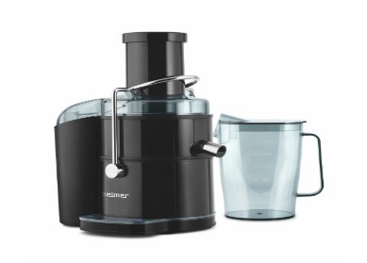 | Sokowirówka | Moc: min. 800 W, liczba poziomów prędkości  3-5, pojemność zbiornika na sok min. 1 l, pojemność zbiornika na miąższ min. 2 l, konstrukcja filtr ze stali nierdzewnej, wyświetlacz LCD, dotykowe przyciski, obudowa z wysokiej jakości tworzywa sztucznego i stali nierdzewnej. | 2 szt. | Opis parametrów technicznych:
10. | 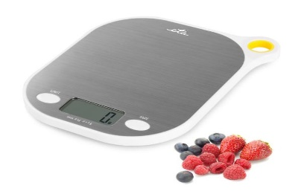 | Waga kuchenna | Maksymalne obciążenie 8 kg, dokładność pomiaru 1 g, zasilana baterią litową – bateria w zestawie, elektroniczny wyświetlacz. | 2 szt. | Opis parametrów technicznych:
11. | 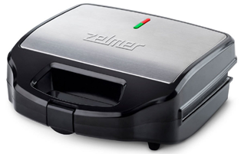 | Opiekacz do kanapek 3w1 | Moc [W]:900-1200  Kształt kanapek: gofry, kwadraty, panini, trójkąty  Funkcje: Opiekacz 3w1, dodatkowe płytki, nieprzywieralna powłoka płytek. | 4 szt. | Opis parametrów technicznych:
12. | 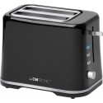 | Toster | Moc [W]: 850-1200  Liczba tostów: 2  Funkcje: tacka na okruchy, rozmrażanie, automatyczne wyłączenie po zakończeniu opiekania. | 4 szt. | Opis parametrów technicznych:
13. | 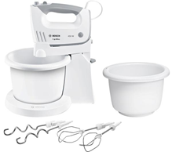 | Mikser  (2 misy  w zestawie) | Moc [W]: min. 450  liczba prędkości: 5  wyposażenie: haki, mieszadła uniwersalne, misa obrotowa, dodatkowa misa, pojemność misy  min. 3 l. | 4 szt. | Opis parametrów technicznych:
14. | 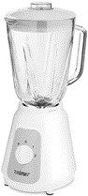 | Blender kielichowy | Moc min. 500 W  Pojemność całkowita kielicha [l]: min. 1,5  Wykonanie kielicha: Szkło  Liczba prędkości: 2  Funkcje dodatkowe: kruszenie lodu, przygotowywanie smoothie.  Funkcje: tryb pulsacyjny, kielich z miarką, możliwość mycia w zmywarce, system zabezpieczający przed przypadkowym uruchomieniem. | 2 szt. | Opis parametrów technicznych:
15. | 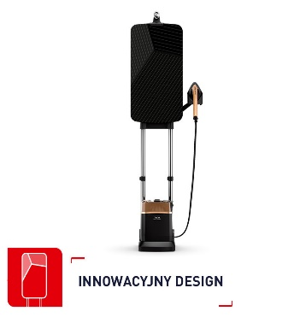 | System do prasowania | Rodzaj stopy: Stal nierdzewna  Moc [W]: 2170-2500  Ciśnienie pary [bar]: 5.8  Wytwarzanie pary [g/min]: 90  Dodatkowe uderzenie pary [g/min]: 200  Funkcje: funkcja samooczyszczenia, fionowy wyrzut pary, system antywapienny, automatyczne wyłączenie żelazka, blokada kapania, regulacja strumienia pary. | 1 szt. | Opis parametrów technicznych:
16. | 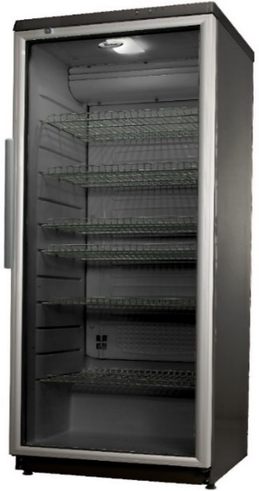 | Witryna chłodnicza przemysłowa | wymiary (WxSxG) [cm]: 173 x 60 x 60 +/-10%  Pojemność [l]: min. 275 l.  Zakres temperatur: od 0 do +10 stopni C  Sterowanie: Mechaniczne  Rodzaj półek: druciane, min 5 sztuk  Zmiana kierunku otwierania drzwi: Tak  Funkcje dodatkowe: automatyczny system odparowania wody, blokada drzwi na klucz, oświetlenie LED, regulacja temperatury, regulowane stopy, system wentylacji, wskaźnik zasilania. | 2 szt. | Opis parametrów technicznych:
17. | 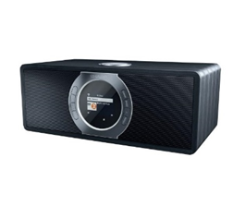 | Radioodbiornik (czarny) | Radio internetowe/DAB/DAB+/FM z systemem RDS, stereo, bezprzewodowy streaming muzyki przez Bluetooth®, komunikacja Wi-Fi, możliwość zaprogramowania do 60 stacji radiowych, funkcja budzika  2.4-calowy kolorowy wyświetlacz , wyświetlanie godziny, alarmu i pogody, antena teleskopowa/radiowa.  Drewniana obudowa głośnika,  panel przedni ze stali nierdzewnej. | 12 szt. | Opis parametrów technicznych:
18. | 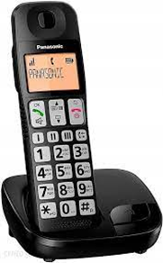 | Telefon | telefon stacjonarny ze słuchawką bezprzewodową, identyfikacja numeru przychodzącego.  Liczba słuchawek w komplecie: 1,  menu w języku polskim,  wbudowana książka telefoniczna: minimum 50 wpisów, tryb głośnomówiący, współpracująca linia telefoniczna: analogowa,  wyświetlacz: LCD. | 11 szt. | Opis parametrów technicznych:
19. | 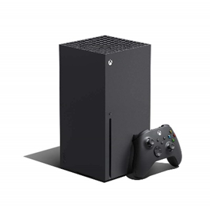 | Konsola gamingowa | Procesor: minimum 8 rdzeni, częstotliwość taktowania minimum 3,5 GHz  Pamięć RAM: 16GB GDDR6  Pojemność dysku twardego: minimum 800GB  Łączność bezprzewodowa: Bluetooth, Wi-Fi  Liczba złączy USB: minimum 2  Liczba złączy HDMI: minimum 1  Wyposażenie: przewód zasilający, przewód HDMI, dwa kontrolery typu GamePad bezprzewodowe. | 1 szt. | Opis parametrów technicznych:
20. | 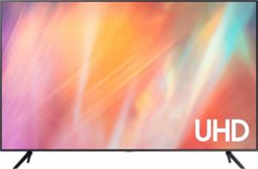 | Telewizor 85" LED | Ekran: 85" LED, 4K, 3840 x 2160px  Częstotliwość odświeżania ekranu: co najmniej 50 Hz  Smart TV: Tak  Tuner: DVB-T, DVB-C, DVB-S, DVB-S2, DVB-T2 (gotowy na sygnał cyfrowy 2022)  Technologia HDR  Złącza: HDMI minimum 2, USB minimum 2  Funkcje: Wi-Fi, DLNA  Menu w języku polskim  Wyposażenie: przewód zasilający, pilot, wieszak umożliwiający zawieszenie telewizora na ścianie. | 1 szt. | Opis parametrów technicznych:
21. | 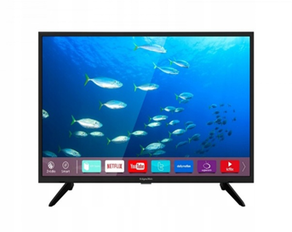 | Telewizor 32" LED | Ekran: 32" LED, 4K, 1920 x 1080px  Częstotliwość odświeżania ekranu: co najmniej 50 Hz  Smart TV: Tak  Tuner: DVB-T, DVB-C, DVB-S, DVB-S2, DVB-T2 (gotowy na sygnał cyfrowy 2022)  Technologia HDR  Złącza: HDMI minimum 2, USB minimum 2  Funkcje: Wi-Fi, DLNA  Menu w języku polskim  Wyposażenie: przewód zasilający, pilot, wieszak umożliwiający zawieszenie telewizora na ścianie. | 5 szt. | Opis parametrów technicznych:
22. | 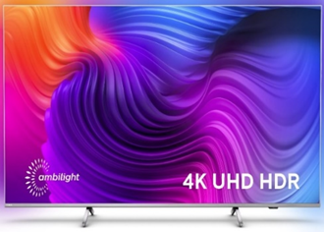 | Telewizor 75" LED | Ekran: 75" LED, 4K, 3840 x 2160px  Częstotliwość odświeżania ekranu: co najmniej 50 Hz  Smart TV: Tak  Tuner: DVB-T, DVB-C, DVB-S, DVB-S2, DVB-T2 (gotowy na sygnał cyfrowy 2022)  Technologia HDR  Złącza: HDMI minimum 2, USB minimum 2  Funkcje: Wi-Fi, DLNA  Menu w języku polskim  Wyposażenie: przewód zasilający, pilot, wieszak umożliwiający zawieszenie telewizora na ścianie. | 2 szt. | Opis parametrów technicznych:
23. | 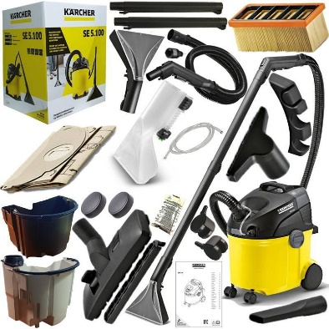 | Odkurzacz piorący | min. 1400 W, dysza spryskująco-odsysająca  do tapicerki, wąż spryskująco-odsysający  z uchwytem 2m,  2x 0,5 m rury do ekstrakcji  dysza spryskująco-odsysająca do dywanów,  nakładka do podłóg twardych, przełączana ssawka podłogowa, ssawka szczelinowa, ssawka do tapicerki, RM 519-środek do czyszczenia dywanów i tapicerki – min. 100 ml – antyalergiczny,  worek filtracyjny, filtr falisty,  dwa zbiorniki, uchwyt transportowy, koła transportowe. | 1 szt. | Opis parametrów technicznych:
24. | 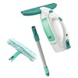 | Myjka do okien z drążkiem | Zestaw zawiera drążek min. 43 cm z systemem zatrzaskowym zapewniając dostęp do wysokich okien.  Czas ładowania [h]: 3  Czas pracy [min]: 35  Rodzaj: Myjka do okien  Szerokość ssawki [mm]: 280  Typ: Elektryczna  Zbiornik brudnej wody [ml]: 100  Wyposażenie: 1 x bateria 1 x drążek 1 x ładowarka 1 x pad z mikrofibry | 4 szt. | Opis parametrów technicznych:

